Forus软件开发团队
Sherry化妆品有限公司网上销售系统
单元测试报告
ReleaseV1.1

文档作者： | 金哲宇,陈亚星 | 日期： | 2010-1-15
审核： |  | 日期：
批准： |  | 日期：

修订历史记录
日期 | 版本 | 修订内容描述 | 作者
2010-01-15 | V1.0 | 初稿 | 金哲宇，陈亚星

目录
1 编写目的 4
2 软件单元描述 4
3 测试过程 5
4 测试结果 5
5 测试用例统计 6
6 总结 10

编写目的
编写本单元测试报告的目的在于：
(1) 对单元测试结果进行整理和汇总，形成正式的测试文档；
(2) 为软件单元的评审验收提供依据；
(3) 纳入软件产品配置管理库。

软件单元描述
本次单元测试单元包括ReleaseV1.1版本中的用户管理模块、产品信息管理模块、交易管理模块、物流管理模块、用户调查与销售统计模块、市场决策模块、客户服务模块。
测试单元主要包括以下文件中的方法：
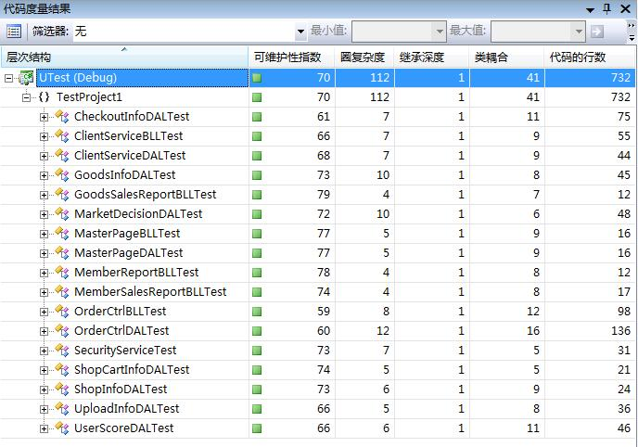

测试过程
在Visual Studio的基线解决方案中新添加测试项目，在测试项目中添加多个单元测试，每个单元测试用例测试一个单元的一个方法。单元测试代码编写完成后由VSTS自动运行单元测试并生成单元测试通过情况统计。

测试结果
测试模块全部通过单元测试，结果如下图所示：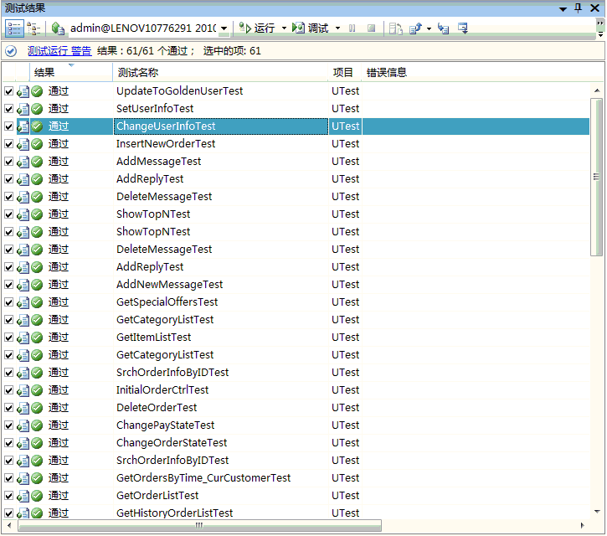

测试用例统计

测试用例执行结果统计表

测试类 | 测试用例号 | 测试方法 | 用例描述 | 测试结论 | 对应bug ID
CheckoutInfoDAL |  | UpdateToGoldenUser | 本用户升级到黄金会员 | 通过 | UT1.1B_1
CheckoutInfoDAL | SHERRY_TC_UT1.1_02 | SetUserInfo | 设置订单中的用户信息 | 通过 | UT1.1B_2
CheckoutInfoDAL | SHERRY_TC_UT1.1_03 | ChangeUserInfo | 更新订单中的用户信息 | 通过 | UT1.1B_3
CheckoutInfoDAL | SHERRY_TC_UT1.1_04 | InsertNewOrder | 插入新订单 | 通过 | UT1.1B_4
ClientServiceBLL | SHERRY_TC_UT1.1_05 | AddMessage | 添加客户留言 | 通过 | UT1.1B_5
ClientServiceBLL | SHERRY_TC_UT1.1_06 | AddReply | 添加管理员回复 | 通过 | UT1.1B_6
ClientServiceBLL | SHERRY_TC_UT1.1_07 | DeleteMessage | 删除客户留言 | 通过 | UT1.1B_7
ClientServiceBLL | SHERRY_TC_UT1.1_08 | ShowTopN | 显示最近的几条记录 | 通过 | UT1.1B_8
ClientServiceDAL | SHERRY_TC_UT1.1_09 | ShowTopN | 返回最新的几条记录 | 通过 | UT1.1B_9
ClientServiceDAL | SHERRY_TC_UT1.1_10 | DeleteMessage | 删除客户留言 | 通过 | UT1.1B_10
ClientServiceDAL | SHERRY_TC_UT1.1_11 | AddReply | 添加回复 | 通过 | UT1.1B_11
ClientServiceDAL | SHERRY_TC_UT1.1_12 | AddNewMessage | 添加新留意 | 通过 | UT1.1B_12
GoodsInfoDAL | SHERRY_TC_UT1.1_13 | LatestGoods | 返回最新商品列表 | 通过 | UT1.1B_13
GoodsInfoDAL | SHERRY_TC_UT1.1_14 | GoodsDetail | 查询商品详细信息 | 通过 | UT1.1B_14
GoodsInfoDAL | SHERRY_TC_UT1.1_15 | GetCategory | 获取商品分类列表 | 通过 | UT1.1B_15
GoodsInfoDAL | SHERRY_TC_UT1.1_16 | FindSpecialGoods | 查找特价商品 | 通过 | UT1.1B_16
GoodsInfoDAL | SHERRY_TC_UT1.1_17 | FindGoods | 查找视商品 | 通过 | UT1.1B_17
GoodsInfoDAL | SHERRY_TC_UT1.1_18 | DeleteGoods | 删除商品 | 通过 | UT1.1B_18
GoodsInfoDAL | SHERRY_TC_UT1.1_19 | ChangeGoods | 更改商品信息 | 通过 | UT1.1B_19
GoodsSalesReportBLL | SHERRY_TC_UT1.1_20 | GoodsSalesReportDT | 查找各种商品在某段时间内的销售量 | 通过 | UT1.1B_20
MarketDecisionDAL | SHERRY_TC_UT1.1_21 | MemberShopSalesAmount | 查询某年龄段用户的店面销售额 | 通过 | UT1.1B_21
MarketDecisionDAL | SHERRY_TC_UT1.1_22 | MemberPhoneSalesAmount | 查询某用户的电话销售额 | 通过 | UT1.1B_22
MarketDecisionDAL | SHERRY_TC_UT1.1_23 | MemberOnlineSalesAmount | 查询某年龄段用户的网上销售额 | 通过 | UT1.1B_23
MarketDecisionDAL | SHERRY_TC_UT1.1_24 | GoodsShopSalesAmount | 某类商品的店面销售额 | 通过 | UT1.1B_24
MarketDecisionDAL | SHERRY_TC_UT1.1_25 | GoodsPhoneSalesAmount | 某类商品的电话销售额 | 通过 | UT1.1B_25
MarketDecisionDAL | SHERRY_TC_UT1.1_26 | GoodsOnlineSalesAmount | 某类商品的网上销售额 | 通过 | UT1.1B_26
MarketDecisionDAL | SHERRY_TC_UT1.1_27 | CountMembersAgeGroup | 查找处于某年龄段中的会员数量 | 通过 | UT1.1B_27
MasterPageBLL | SHERRY_TC_UT1.1_28 | GetSpecialOffers | 查找特价商品列表 | 通过 | UT1.1B_28
 | SHERRY_TC_UT1.1_29 | GetCategoryList | 获取商品类别列表 | 通过 | UT1.1B_29
MasterPageDAL | SHERRY_TC_UT1.1_30 | GetItemList | 构造特价商品列表 | 通过 | UT1.1B_30
 | SHERRY_TC_UT1.1_31 | GetCategoryList | 构造商品分类列表 | 通过 | UT1.1B_31
MemberReportBLL | SHERRY_TC_UT1.1_32 | MembersAgeGroupDT | 构造用于显示用户列表的DataTable | 通过 | UT1.1B_32
MemberSalesReportBLL | SHERRY_TC_UT1.1_33 | MemberSalesReportDT | 构造用于显示用户消费额列表的DataTable | 通过 | UT1.1B_33
OrderCtrlBLL | SHERRY_TC_UT1.1_34 | SrchOrderInfoByID | 根据一系列订单ID查找订单列表 | 通过 | UT1.1B_34
OrderCtrlBLL | SHERRY_TC_UT1.1_35 | InitialOrderCtrl | 构造订单处理实体 | 通过 | UT1.1B_35
OrderCtrlBLL | SHERRY_TC_UT1.1_36 | DeleteOrder | 撤销指定订单 | 通过 | UT1.1B_36
OrderCtrlBLL | SHERRY_TC_UT1.1_37 | ChangePayState | 更新付款状态为已付款 | 通过 | UT1.1B_37
OrderCtrlBLL | SHERRY_TC_UT1.1_38 | ChangeOrderState | 根据新订单实体状态修改订单状态(OrderInfo) | 通过 | UT1.1B_38
OrderCtrlDAL | SHERRY_TC_UT1.1_39 | SrchOrderInfoByID | 根据订单号得到主订单信息(OrderInfo) | 通过 | UT1.1B_39
OrderCtrlDAL | SHERRY_TC_UT1.1_40 | GetOrdersByTime_CurCustomer | 获取指定时间段内当前用户所有订单列表 | 通过 | UT1.1B_40
OrderCtrlDAL | SHERRY_TC_UT1.1_41 | GetOrderList | 根据用户ID得到所有订单(DataTable) | 通过 | UT1.1B_41
OrderCtrlDAL | SHERRY_TC_UT1.1_42 | GetHistoryOrderList | 根据用户ID获取历史订单 | 通过 | UT1.1B_42
OrderCtrlDAL | SHERRY_TC_UT1.1_43 | GetCurrentOrderList | 根据用户ID获取交易中订单 | 通过 | UT1.1B_43
OrderCtrlDAL | SHERRY_TC_UT1.1_44 | GetAllOrders | 按用户ID查询主订单 | 通过 | UT1.1B_44
OrderCtrlDAL | SHERRY_TC_UT1.1_45 | DeleteOrder | 撤销,删除订单 | 通过 | UT1.1B_45
OrderCtrlDAL | SHERRY_TC_UT1.1_46 | ChangePayState | 更新付款状态为已付款 | 通过 | UT1.1B_46
OrderCtrlDAL | SHERRY_TC_UT1.1_47 | ChangeOrderState | 更新订单状态为目标状态 | 通过 | UT1.1B_47
SecurityService | SHERRY_TC_UT1.1_48 | EncryptDES | DES加密字符串 | 通过 | UT1.1B_48
SecurityService | SHERRY_TC_UT1.1_49 | DecryptDES | DES解密字符串 | 通过 | UT1.1B_49
ShopCartInfoDAL | SHERRY_TC_UT1.1_50 | GetStoragePrice | 查询库存商品的总价格 | 通过 | UT1.1B_50
ShopCartInfoDAL | SHERRY_TC_UT1.1_51 | GetStorage | 查询商品库存 | 通过 | UT1.1B_51
ShopInfoDAL | SHERRY_TC_UT1.1_52 | SrchShopInfoByAdd | 根据地址查询店面信息 | 通过 | UT1.1B_52
ShopInfoDAL | SHERRY_TC_UT1.1_53 | SrchShopByProvence | 根据省份查询店面列表 | 通过 | UT1.1B_53
ShopInfoDAL | SHERRY_TC_UT1.1_54 | DisplayAllShopTest | 根据地址查询店面信息 | 通过 | UT1.1B_54
UploadInfoDAL | SHERRY_TC_UT1.1_55 | AddMainUpload | 添加上传表主表 | 通过 | UT1.1B_55
 | SHERRY_TC_UT1.1_56 | AddSubUpload | 添加上传表表副表 | 通过 | UT1.1B_56
UserScoreDAL | SHERRY_TC_UT1.1_57 | UpdateScore | 增加用户积分 | 通过 | UT1.1B_57
UserScoreDAL | SHERRY_TC_UT1.1_58 | GetUserScore | 查询用户现有积分 | 通过 | UT1.1B_58
UserScoreDAL | SHERRY_TC_UT1.1_59 | GetUserLv | 查询用户等级 | 通过 | UT1.1B_59

总结
本次单元测试基于里程碑版本ReleaseV1.1，随着系统功能逐渐完善，对各个单元的测试都能通过。

